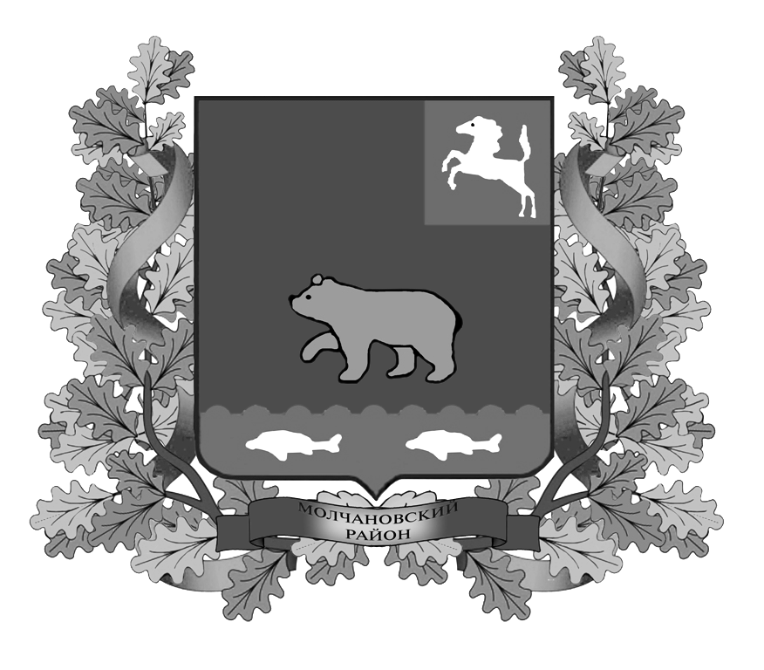

ВЕСТНИК
МОЛЧАНОВСКОГО РАЙОНА

официальное издание

№ 21 (133)
декабрь
2017

Официальное печатное издание для опубликования муниципальных
правовых актов, обсуждения проектов муниципальных правовых актов
по вопросам местного значения, доведения до сведения жителей
муниципального образования «Молчановский район» информации
о социально-экономическом и культурном развитии муниципального
образования, о развитии его общественной инфраструктуры
и иной официальной информации

Учредитель:
Администрация Молчановского района
636330, Томская область, Молчановский район,
с. Молчаново, ул. Димитрова, 25,
тел. 21-4-63

Главный редактор:
Жмыхов А.П.

Тираж 24 экз.

Бесплатно

Отпечатано в Администрации Молчановского района,
636330, Томская область, Молчановский район,
с. Молчаново, ул. Димитрова, 25

22 декабря 2017 года

ПОСТАНОВЛЕНИЯ АДМИНИСТРАЦИИ МОЛЧАНОВСКОГО РАЙОНА

Постановление Администрации Молчановского района от 19.12.2017 № 846 «О внесении изменений в постановление Администрации Молчановского района от 09 ноября 2017 года №749»

В целях совершенствования нормативного правового акта

ПОСТАНОВЛЯЮ:

- Внести в постановление Администрации Молчановского района от 09 ноября 2017 года «Об утверждении порядка предоставления субсидий на создание, развитие и обеспечение деятельности муниципальных центров поддержки предпринимательства» следующее изменение:
- приложение к постановлению изложить в редакции согласно приложению к настоящему постановлению.
- Настоящее постановление вступает в силу со дня его официального опубликования в официальном печатном издании «Вестник Молчановского района» и подлежит размещению на официальном сайте муниципального образования «Молчановский район» (http:// www.molchanovo.ru/).
- Контроль за исполнением настоящего постановления возложить на заместителя Главы Молчановского района по экономической политике Палосона В.Ю.

Глава Молчановского района Ю.Ю. Сальков

Приложение
к постановлению Администрации
Молчановского района
от 19.12.2017 №846

Размещено на официальном сайте муниципального образования «Молчановский район» (http://www.molchanovo.ru/).

СОДЕРЖАНИЕ

Постановление Администрации Молчановского района от 19.12.2017 №846 «О внесении изменений в постановление Администрации Молчановского района от 09.11.2017 № 749» | 3

